ГУАП

КАФЕДРА № 43

ОТЧЕТ   
ЗАЩИЩЕН С ОЦЕНКОЙ

ПРЕПОДАВАТЕЛЬ

|  |  |  |  |  |
| --- | --- | --- | --- | --- |
| Старший преподаватель |  |  |  | Н.В Путилова |
| должность, уч. степень, звание |  | подпись, дата |  | инициалы, фамилия |

|  |
| --- |
| ОТЧЕТ О ЛАБОРАТОРНОЙ РАБОТЕ №5  Разработка SQL запросов: виды соединений и шаблоны |
| **по дисциплине: Проектирование баз данных** |
|  |
|  |

РАБОТУ ВЫПОЛНИЛ

|  |  |  |  |  |  |
| --- | --- | --- | --- | --- | --- |
| СТУДЕНТ ГР. | 4134к |  |  |  | Столяров Н.С. |
|  |  |  | подпись, дата |  | инициалы, фамилия |

Санкт-Петербург

2023

## Задание

По аналогии с примерами, приведенными в п. 1 и 2 реализовать запросы а) .. в), указанные в варианте задания. Все запросы должны не содержать вложенных запросов или агрегатных функций. (Используйте псевдонимы)

Задание(19 вариант): туристический путеводитель: город, достопримечательность, адрес, тип достопримечательности (памятник, архитектурный комплекс, природный комплекс), дата создания

а. достопримечательности, в которых есть слово «Дворец», но с него название не начинается

б. город без улиц

в. улица, на которой есть и памятники, и музеи

г. город, в котором нет памятников, но архитектурные комплексы

д. улица, на которой музеев больше среднего

е. улица с самыми старыми достопримечательностями

ж. тип достопримечательностей, который есть во всех городах, где есть достопримечательности

## Физическая модель

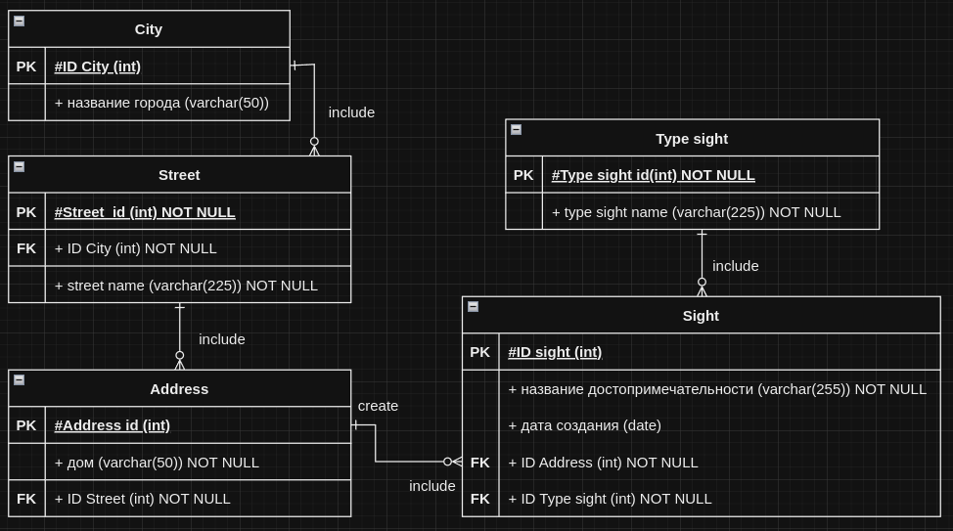

## текст запросов на SQL

-- а) достопримечательности, в которых есть слово «Дворец», но с него название не начинается

select sight.namesight from sight

where sight.namesight ilike '%_дворец%';

-- б) город без улиц

select city.IDCity from city

left join Street on city.IDCity = Street.IDCity

where IDStreet is null;

-- в) улица, на которой есть и памятники, и музеи

SELECT DISTINCT s.StrretName

FROM Street s

JOIN Addres a ON s.IDStreet = a.IDStreet

JOIN Sight l1 ON a.IDAdress = l1.IDAdress

JOIN TypeSight lt1 ON l1.IDTypeSight = lt1.IDTypeSight

JOIN Sight l2 ON a.IDAdress = l2.IDAdress

JOIN TypeSight lt2 ON l2.IDTypeSight = lt2.IDTypeSight

WHERE lt1.TypeSightName = 'Памятник'

AND lt2.TypeSightName = 'Музей';

## Наборы данных, возвращаемые запросами

